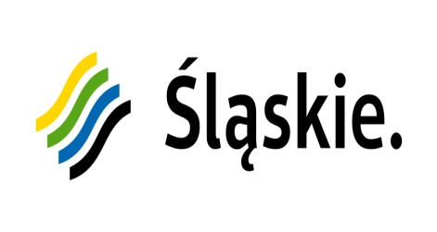 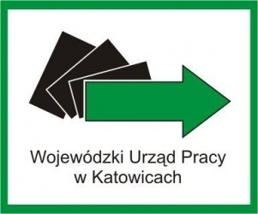

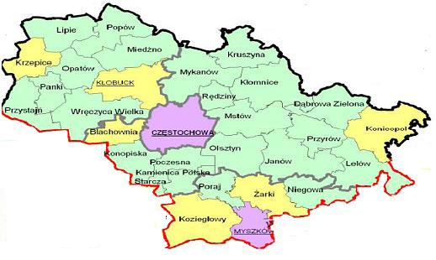**WOJEWÓDZKI URZĄD PRACY W KATOWICACH**

**FILIA W CZĘSTOCHOWIE**

**ZAPRASZA PRZEDSIĘBIORCÓW**

**KONFERENCJĘ**

**„ZATRUDNIANIE CUDZOZIEMCÓW W POLSCE – ASPEKTY PRAWNE, WARUNKI POBYTU”**

**KONFERENCJA ODBĘDZIE SIĘ *19 KWIETNIA 2018*R. W CZĘSTOCHOWIE**

**AL. NIEPODLEGŁOŚCI 20/22**

**SALA 1.02**

**OD GODZ. 10.00 DO GODZ. 14.00**

**INFORMACJE NA TEMAT KONFERENCJI ORAZ FORMULARZ ZGŁOSZENIA DOSTĘPNE NA STRONIE INTERNETOWEJ WOJEWÓDZKIEGO URZĘDU PRACY W KATOWICACH**

**http://wupkatowice.praca.gov.pl/**